KOMUNIKAT PAŃSTWOWEGO POWIATOWEGO INSPEKTORA SANITARNEGO
W DREZDENKU HK.9020.4.K.22.2026 z dnia 1 października 2026 roku
w sprawie stwierdzenia niezgodności z wartością parametryczną parametru fizykochemicznego: manganu w wodzie przeznaczonej do spożycia przez ludzi dostarczanej z systemu zaopatrzenia w wodę Podlesiec z wykazem miejscowości zaopatrywanych w strefie zaopatrzenia: Podlesiec i Sarbinowo (Gmina Dobiegniew, Powiat strzelecko-drezdenecki)

Państwowy Powiatowy Inspektor Sanitarny w Drezdenku, po zapoznaniu się ze sprawozdaniami z badań próbek wody pobranych w dniach 18.06.2026, 31.08.2026 oraz 23.09.2026 w punktach zgodności systemu zaopatrzenia w wodę Podlesiec informuje, że jakość wody nie spełnia wymagań określonych w rozporządzeniu Ministra Zdrowia z dnia 22 maja
2026 r. w sprawie jakości wody przeznaczonej do spożycia (Dz. U. z 2026 r. poz. 748) z uwagi na przekroczenie wartości parametrycznej parametru fizykochemicznego: mangan w ilości: 90,3 µg/l (woda z sieci), 55,5 µg/l (woda z sieci) oraz 52,4 µg/l (woda podawana do sieci), przy wartości parametrycznej: 50 µg/l.

Stwierdzona niezgodność nie stwarza bezpośredniego zagrożenia dla zdrowia konsumentów, może natomiast pogarszać cechy organoleptyczne wody, w szczególności jej wygląd, smak albo barwę, a także powodować powstawanie osadów czarnej barwy w systemie dystrybucji wody lub przebarwień urządzeń sanitarnych.

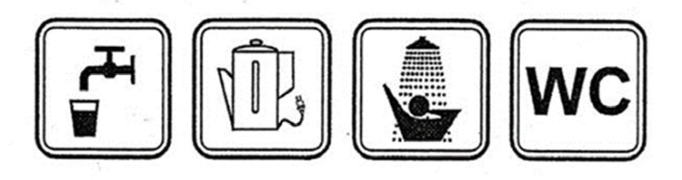

Oznacza to, że woda może być używana do picia, przygotowywania posiłków, mycia oraz celów sanitarnych.

Trwają działania naprawcze mające na celu przywrócenie jakości wody spełniającej wymagania zalecane zał. Nr 1 część C rozporządzenia Ministra Zdrowia z dnia 22 maja 2026 roku w sprawie jakości wody przeznaczonej do spożycia przez ludzi (Dz. U. 2026 r., poz. 748).

Powyższy komunikat obowiązuje do wydania kolejnego komunikatu.

mgr Małgorzata Kożuch
z upoważnienia Państwowego Powiatowego
Inspektora Sanitarnego w Drezdenku
/pismo wydane w postaci elektronicznej/

MŁ

